Taller Iterables
Trabajo en parejas
Juan David Micanquer Arias
Jefferson David Orozco Rodriguez

1. Contar vocales
Pídele al usuario una palabra o frase.
Muestra cuántas vocales (a, e, i, o, u) contiene la frase, sin importar si están en mayúscula o minúscula.
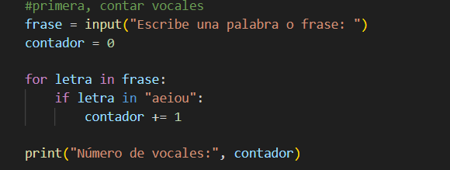

2. Contar letra específica
Pídele al usuario una palabra o frase.
Pide una letra (un solo carácter) y muestra cuántas veces aparece en el texto.
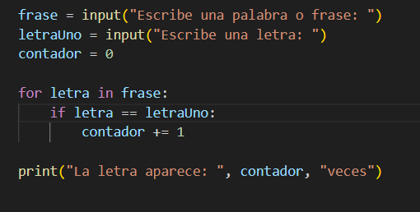

3. Mostrar letras únicas
Pídele al usuario una palabra o frase.
Muestra los caracteres sin repetir, conservando el orden en que aparecen.
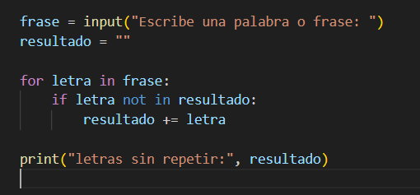
4. Invertir texto manualmente
Pídele al usuario una palabra o frase.
Muestra el texto al revés usando un ciclo for, sin usar funciones como [::-1] o reversed(). 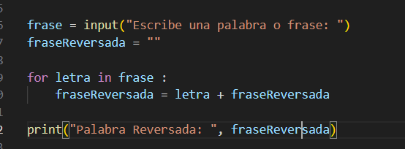

5. Contar espacios
Pídele al usuario una frase.
Muestra cuántos espacios tiene.
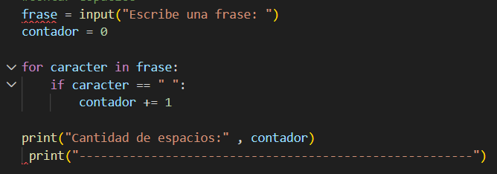

6. Reemplazar vocales
Pídele al usuario una palabra o frase.
Reemplaza todas las vocales (mayúsculas y minúsculas) por *.

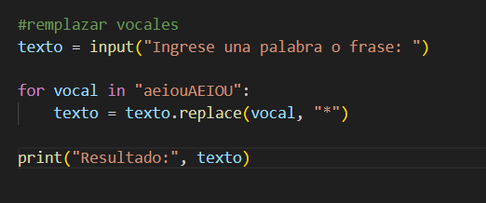

7. Contar mayúsculas
Pídele al usuario una frase.
Muestra cuántos caracteres están en mayúscula.

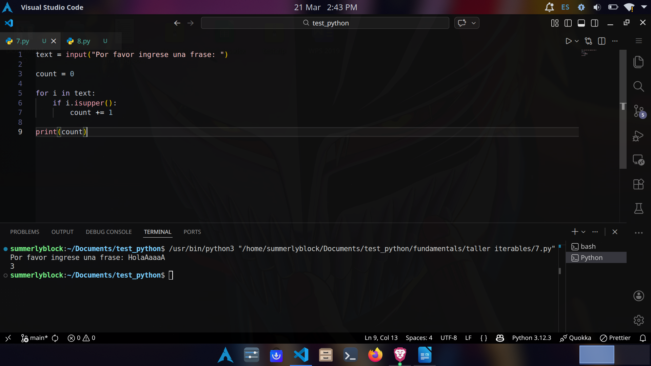

8. zip con palabra
Pídele al usuario una palabra.
Crea una lista de números desde 1 hasta la longitud de la palabra. Luego usa zip() para emparejar cada número con una letra.
Usa zip() para mostrar:
1 - p
2 - y
3 – t

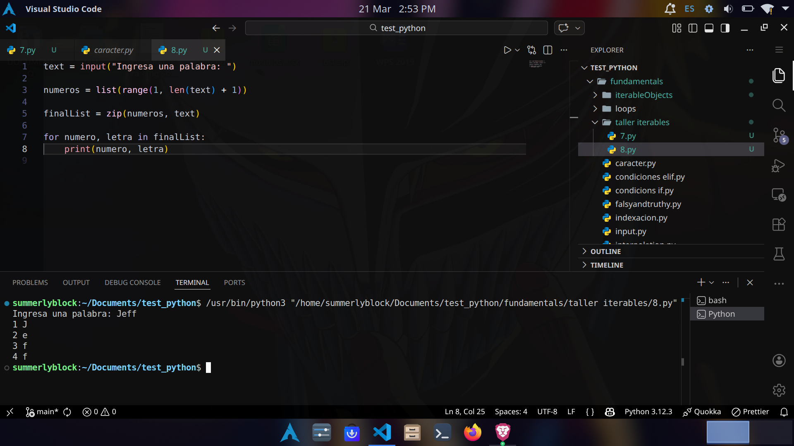

9. Mostrar caracteres uno por uno
Pídele al usuario una frase.
Muestra cada carácter en una línea, incluyendo espacios.
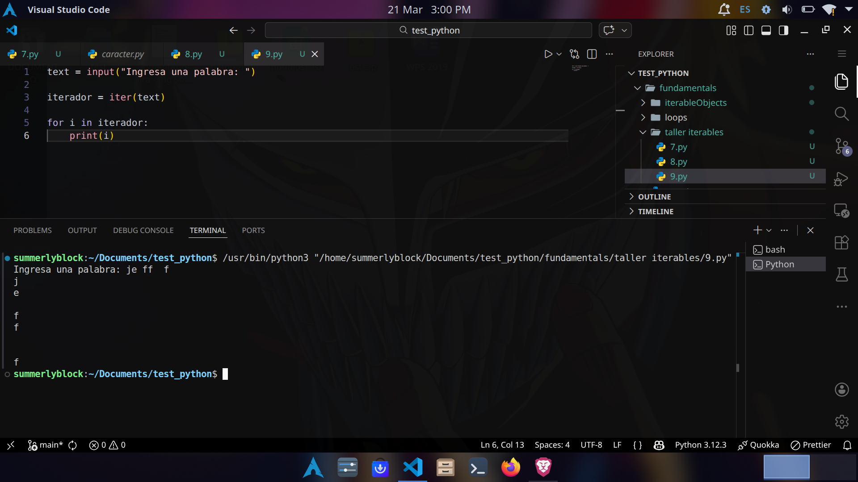

10. Clasificar caracteres básico
Pídele al usuario una frase.
Muestra:
Cantidad de letras (solo caracteres alfabéticos) y Cantidad de espacios

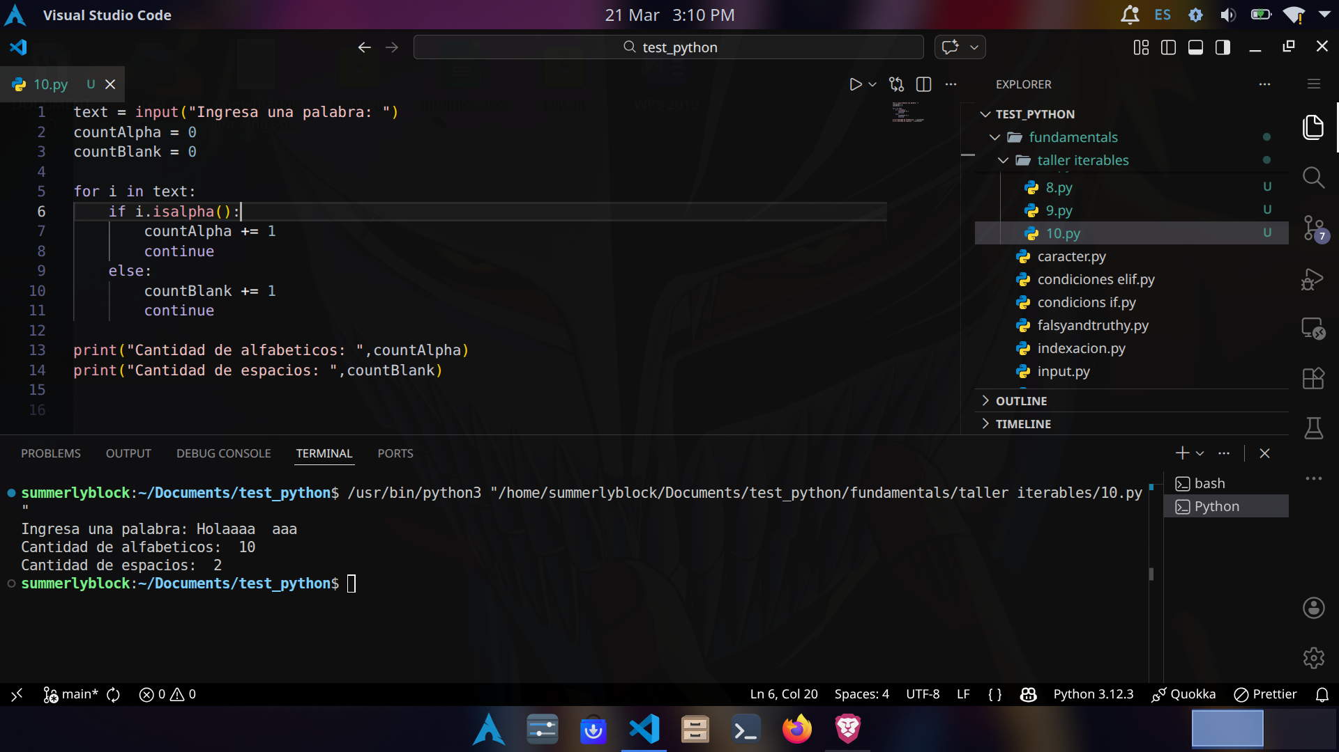

11. Registro de datos inmutables

Crea una lista llamada estudiante con los siguientes datos:
Nombre, Código, Carrera, Promedio final, Estado de matrícula (True o False)

Luego:
Muestra los datos de forma legible.
Verifica si el promedio es mayor o igual a 3.0
Si sí, mostrar “Estudiante aprobado”
Si no, “Estudiante reprobado”.

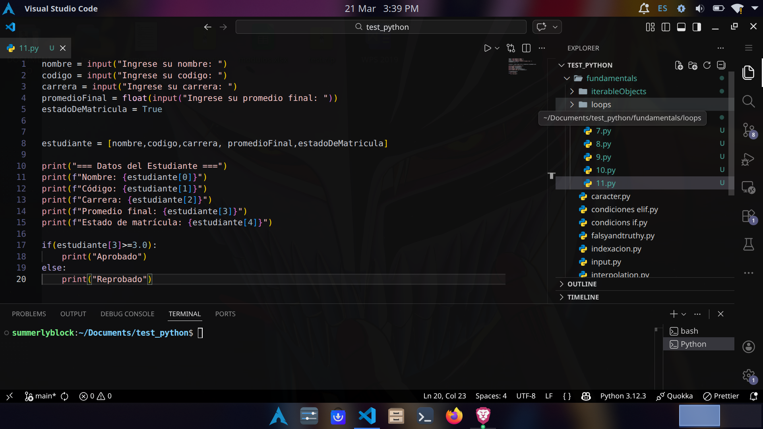
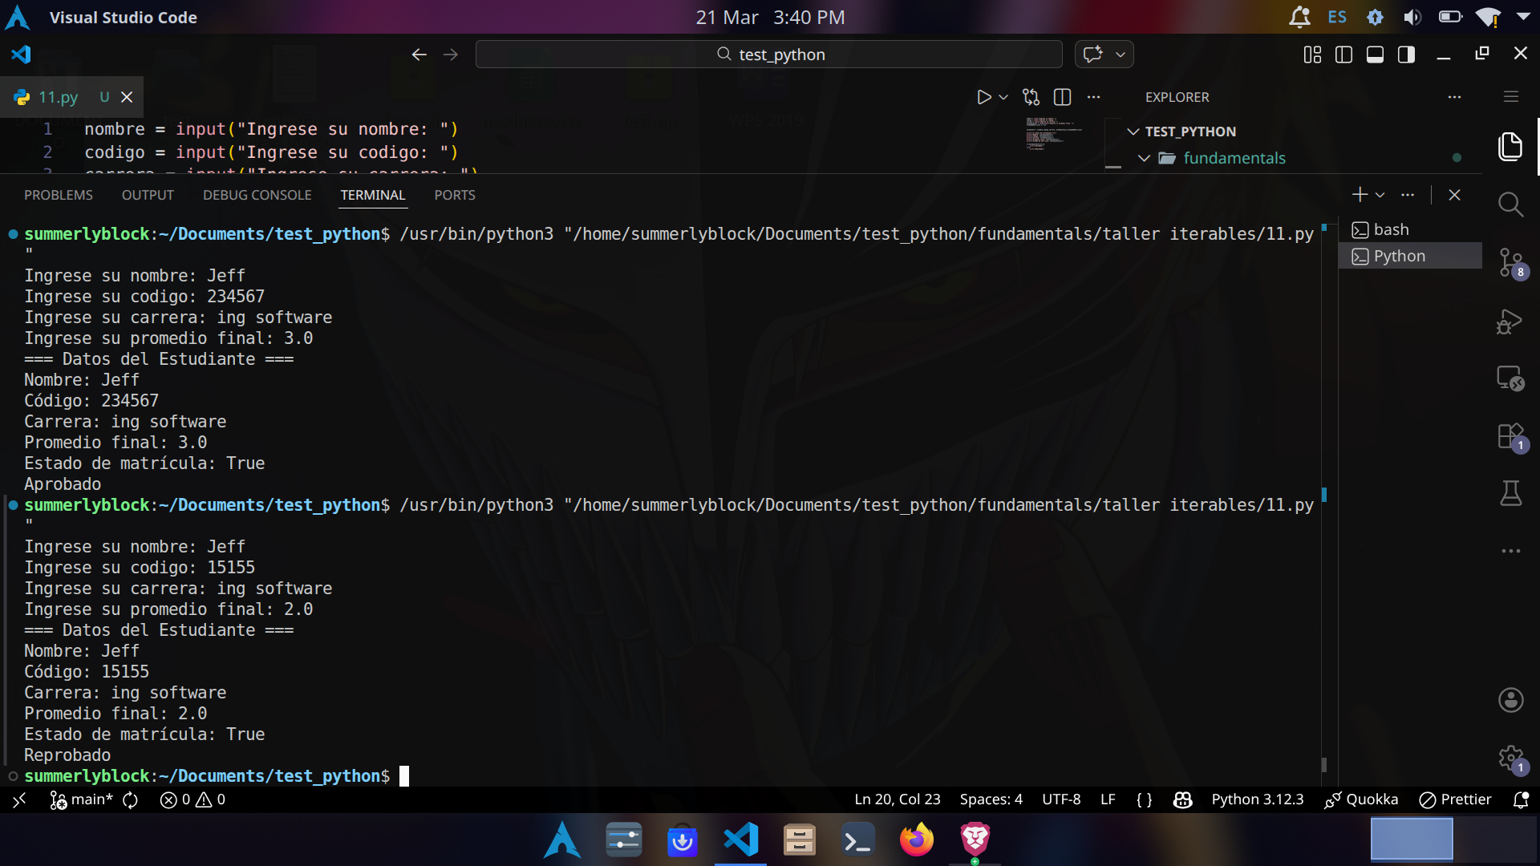

12. Conjuntos de materias inscritas

Dos estudiantes inscribieron materias.

juan = {"Bases de datos", "Python", "Inglés", "Estadística"}
ana = {"Python", "Diseño UX", "Estadística", "Cálculo"}

Haz lo siguiente:

Muestra las materias que tienen en común.
Muestra las materias que solo ve Juan.
Muestra las materias que solo ve Ana.
Muestra todas las materias entre ambos sin repetir.

